Отчет о проделанной работе по второму этапу всероссийской межведомственной комплексной оперативно-профилактической операции «Дети России – 2019» МКОУ «Новочиркейская СОШ №1»

|  |  |  |  |  |  |  |  |
| --- | --- | --- | --- | --- | --- | --- | --- |
| № | форма мероприятия | наименование мероприятия | кол-во обр-х орг-й, охваченных данным мероприятием | кол-во охваченных детей с указанием параллели классов | кол-во охваченных родителей | кол-во приглашенных с указанием ФИО, должности | ссылка на сайт обр-й орг-и, в которой прошло данное мероприятие |
| 1 | Открытый урок | «Наркомания. Правовой аспект проблемы». | 1 | 10кл-20уч |  |  | <https://novochi.dagestanschool.ru/> |
| 2 | Клас. час | «Вместе против наркотиков» |  | 9кл.-51уч |  |  |  |
| 3 | Род.собр. | «Здоровье – это жизнь!»( |  |  | 137 |  |  |
| 4 | Беседы | «Как уберечься от наркотиков» |  | 9-11кл |  | Имам мечети  Исагаджиев Ш.М. |  |
| 5 | Встречи |  |  |  |  |  |  |
| 6 | Иные проф. мероп. | «В здоровом теле –здоровый дух» Распространение буклетов о вреде наркотиков Соревнования по шахматам |  | 5-6кл-107уч-ся.,  10волонтера.  3-4 кл.-18уч-ся. |  |  |  |
| 7 |  |  |  |  |  |  |  |

МКОУ «Новочиркейская СОШ№1»

С12 по 20 ноября  2019 года в школе проведены мероприятия по оперативно-профилактической операции «Дети России – 2019».

Цель мероприятий: предупреждение распространения наркомании среди несовершеннолетних, формирование у обучающихся правового сознания и законопослушного поведения.

В целях повышения эффективности антинаркотической профилактической работы было организовано проведение тематических часов общения, бесед, родительских собраний , спортивных соревнований . В мероприятии приняли участие учащиеся и родители 5 -11 классов. На мероприятии присутствовал имам села Исагаджиев Ш.М.

Наиболее значимые мероприятия:

1.Урок – предупреждение «Наркомания. Правовой аспект проблемы».

Цель: познакомить с антинаркотическим законодательством в РФ,  ответственностью,  предусмотренной законодательством Российской Федерации».(10 кл. кл.рук. Госенова Ш.Г.)

2. Классные часы: «Вместе против наркотиков»,

Цель: провести профилактику употребления наркотических веществ среди детей, расширить представления учащихся о негативном влиянии психотропных веществ на тело и мозг человека;(7-9кл. кл.рук. Гамзатова А.Г.,Кебедова Б.Х., Магомедова Х.Ш., Алиева Н.Ш.)

3. Беседа «Как уберечься от наркотиков»

Мероприятие было направлено на предупреждение распространения наркомании среди несовершеннолетних, выявление фактов их вовлечения в преступную деятельность, связанную с незаконным оборотом наркотических средств.(9-11кл. имам мечети Исагаджиев Ш.М.)

4.Родительское собрание на тему: «Здоровье – это жизнь!»(7-9кл.)

5.Распространение буклетов о вреде наркотиков (Ст.вожатая и волонтёры РДШ)

6.Спортивное соревнование «В здоровом теле –здоровый дух»

(5-6 кл. Тагиров А.А.,Гамзатов Ш.М.)

7. Соревнования по шахматам (5-6кл. Махантов И.Г.)

В процессе беседы имам мечети Исагаджиев Ш.М. делал упор на позитивную профилактику, поощрялось развитие альтернативных привычек (занятие спортом, активный досуг без табака и алкоголя, обоснованный и здоровый режим труда и питания), которые могут стать барьером, препятствующим поведению, наносящему вред здоровью, и служить альтернативой употребления наркотических веществ.

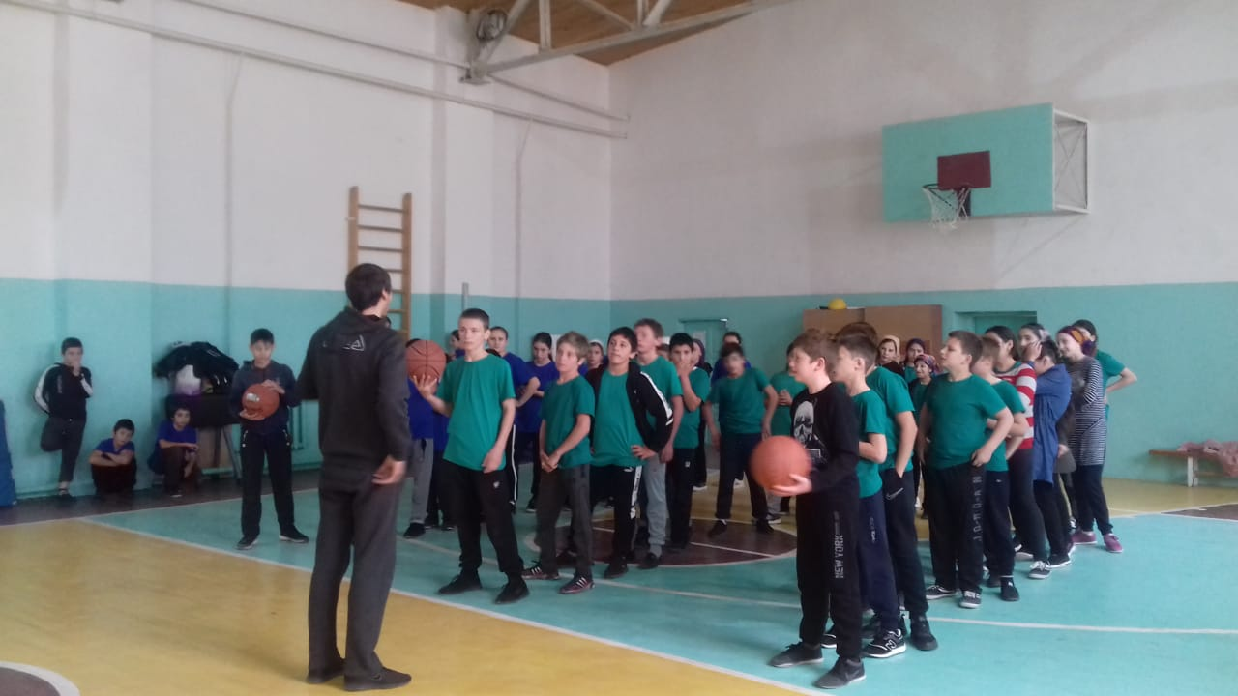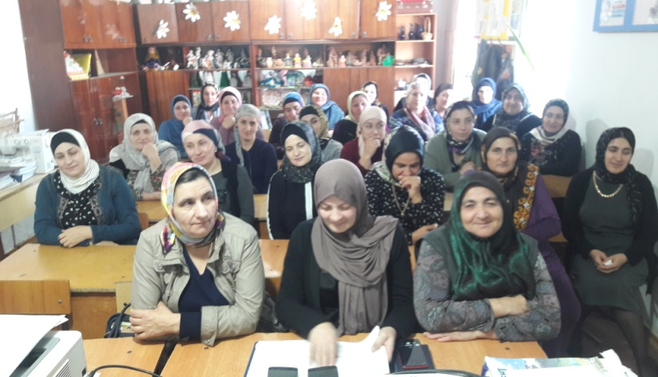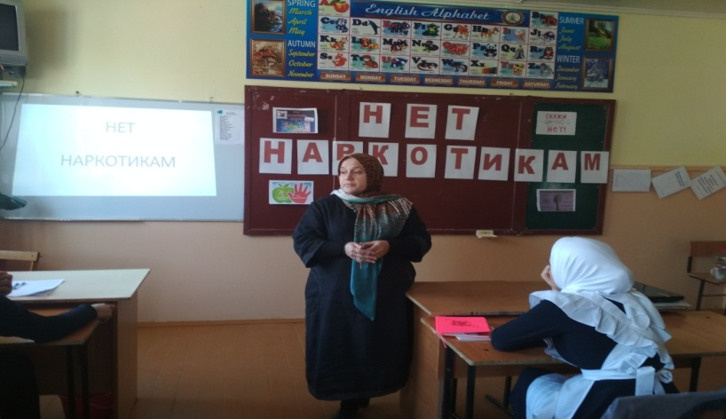

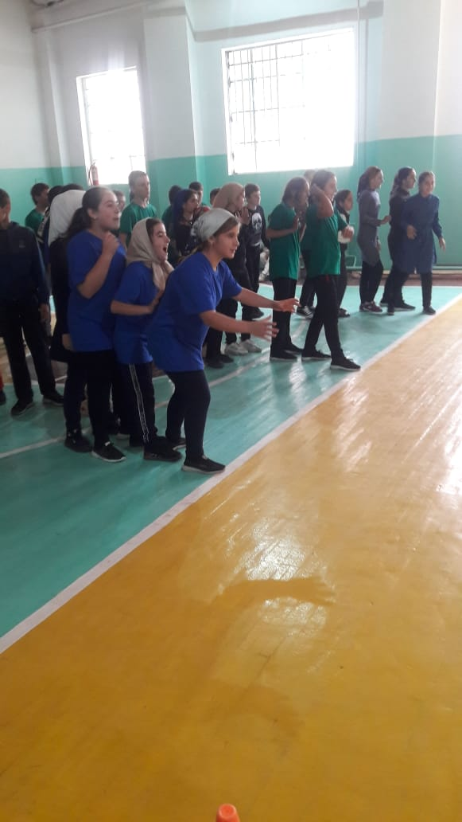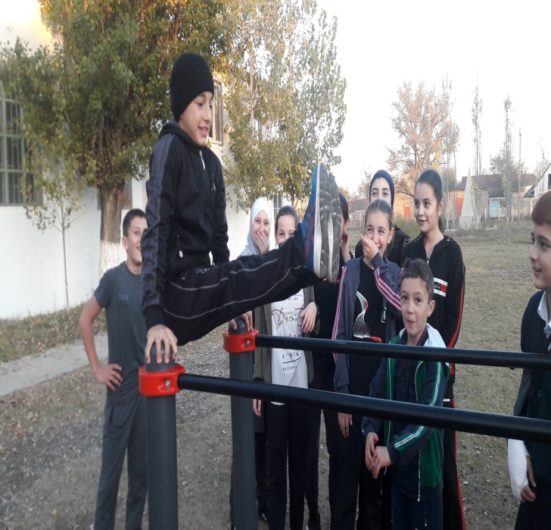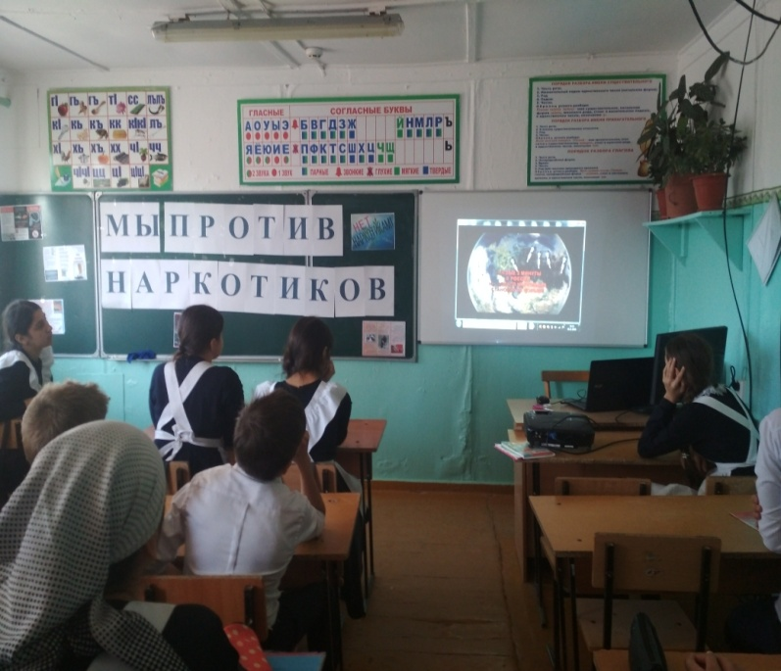

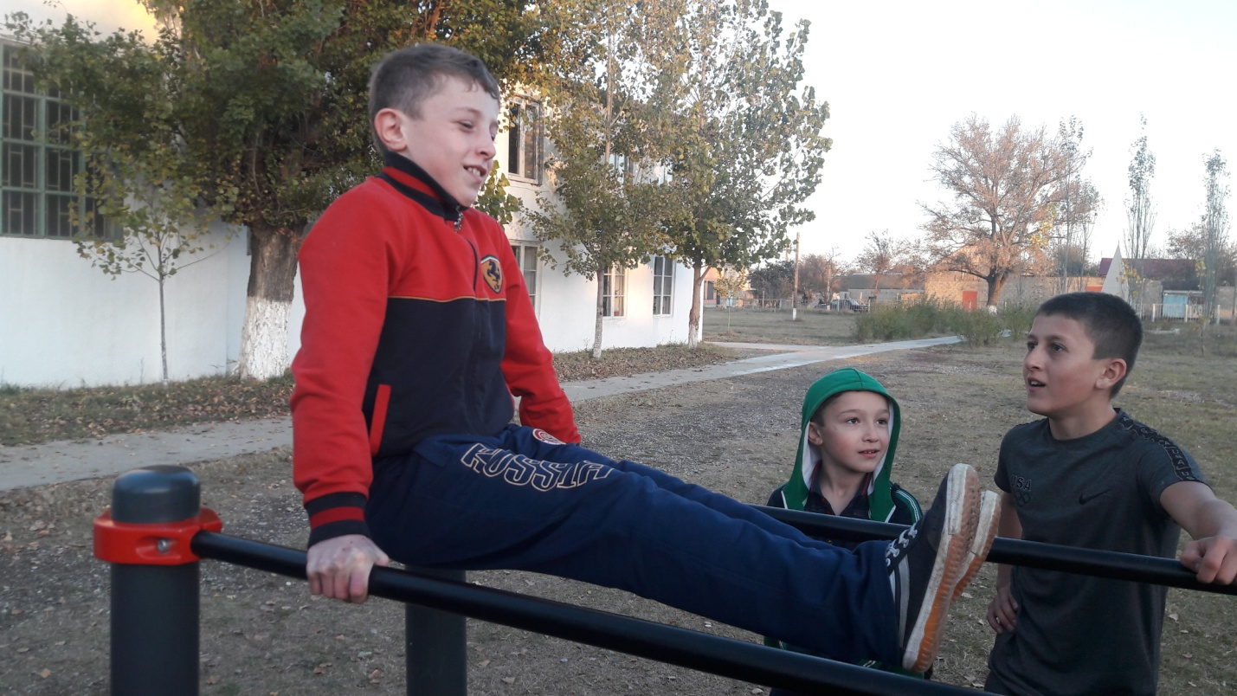

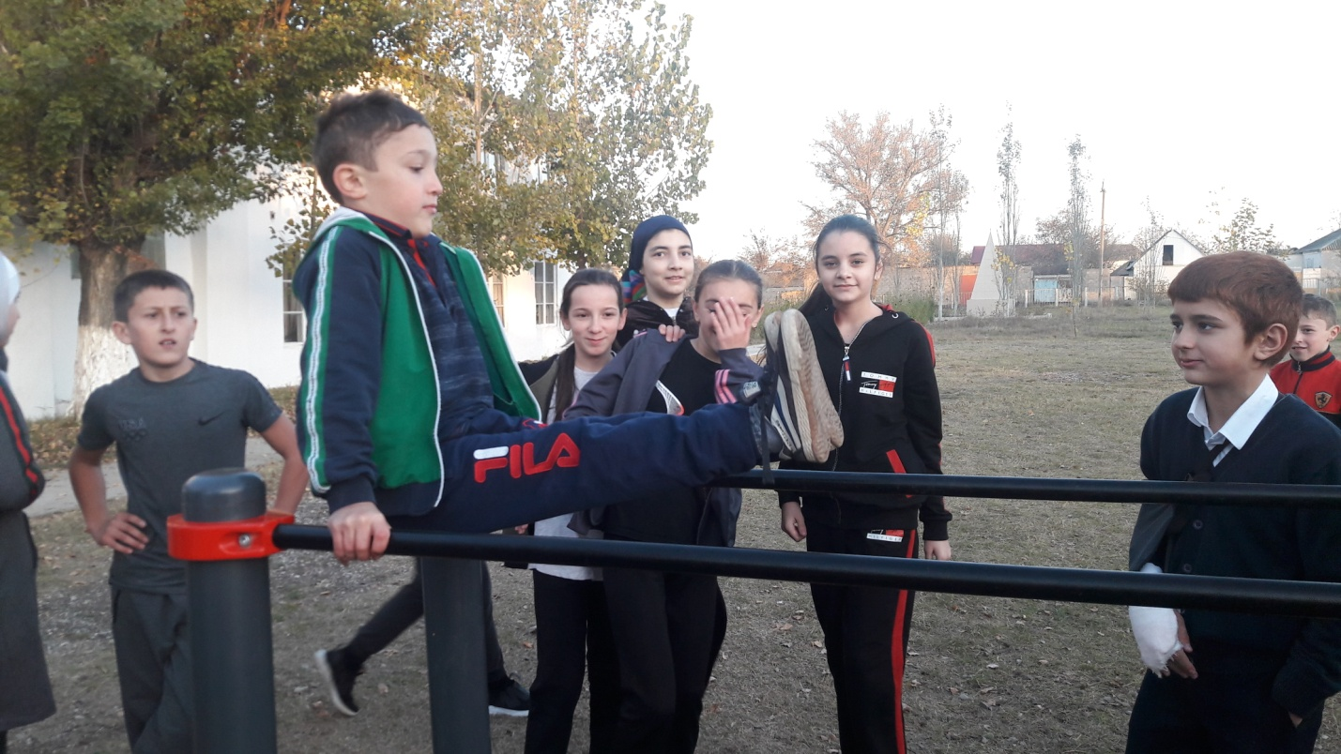

Зам.дир.по ВР Бариева Р.М.